REGLEMENT du CONCOURS PHOTO

Sambo Attitude 2017

Article 1 - Objet 1
Article 2 - Thème 1
Article 3 - Participation 2
Article 4 - Participation unique et représentation multiple 2
Article 5 - Modalité - format 2
Article 6 - Inscription préalable 2
Article 7 - Modalité - délivrance 2
Article 8 - Conditions 3
Article 9 - Utilisation des photographies 3
Article 10 - Droits à l'image 3
Article 11 - Dépôt des photographies 3
Article 12 - Palmarès 4
Article 13 - Droits à l'image 4
Article 14 - Déclaration de remise 4
Article 15 - Prévisibilité 4
Article 16 - Annexes 4
Bulletin de participation concours sambo attitude 2017 5
DÉCLARATION DE REMISE 6

Objet
Le Comité Français de Sambo (association) dit CFS, organise à compter du … 2017 un concours de photographies intitulé Sambo Attitude ouvert aux clubs membres.
Le CFS présente ses informations par le site sambofrance.com : http://sambofrance.com/
Toute information relative à une évolution des conditions du concours Sambo Attitude seront disponible à l’adresse : https://sambofrance.com/actualite/concours-10eme-anniversaire-comite-francais-de-sambo

Thème
A l'occasion du 10ème anniversaire de la création du Comité de SAMBO et de la journée mondiale du SAMBO (16 novembre), le CFS organise un concours photos dans les clubs.
« DANS TON CLUB, FAIS LA PHOTO DE LA MEILLEURE ACTION DE SAMBO ! ! »
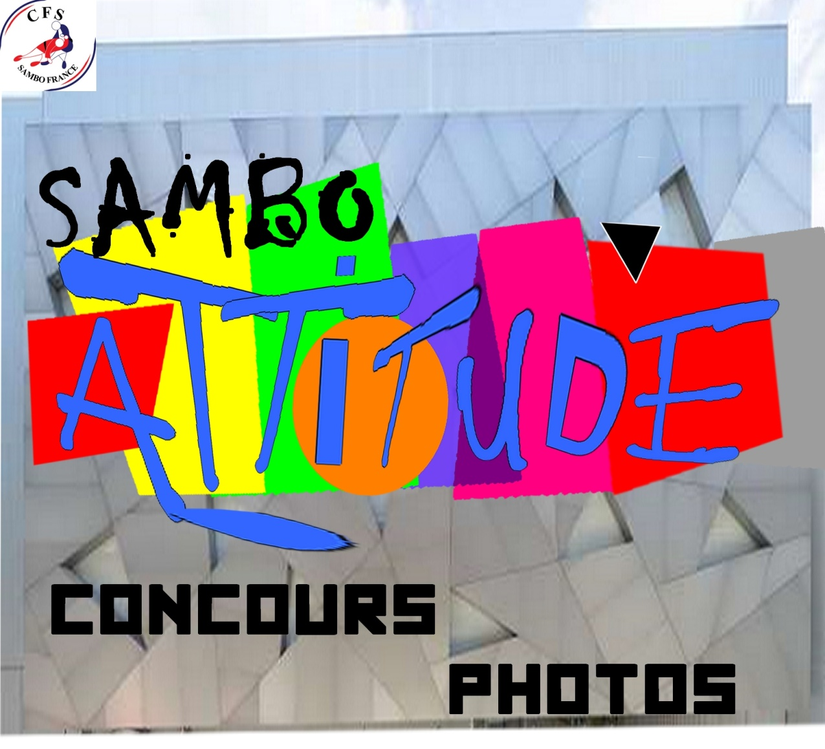

Participation
Chaque participant (le club) devra remplir et signer le bon de participation du concours.
Le fait de signer le bulletin de participation oblige le concurrent à se conformer au présent règlement, à l’accepter dans son intégralité et à s’interdire toute réclamation. La participation au concours est gratuite.

Participation unique et représentation multiple
Peu important le nombre de personnes représentées, l’adhésion du club affilié au CFS vaut acceptation pour le compte de chacune des personnes représentées ou contributrices.
Le club peut en conséquence présenter plusieurs épreuves.

Modalité - format
Deux catégories numériques : Noir et blanc et Couleurs.
Un auteur peut présenter des épreuves dans chaque catégorie.
Présentation: en numérique Haute résolution : 4000x3000 (soit 12Méga-pixels)
Format de l'image sur le support : RAW, JPEG (ou équivalents). Supérieur en tous cas à 260 ppp (pixels par pouce).
L’auteur ou le club attribue un titre à chaque œuvre. Le nom choisi respecte la nomenclature du guide des grades (https://sambofrance.com/sites/default/files/guide_pratique_des_grades_sambo_cfs.pdf ). Sauf à ce que par son originalité, la représentation ne trouve pas d’équivalent dans le guide des grades, le nom attribué respecte l’esprit des dénominations de ce même guide.

Inscription préalable
Les candidats postulent au préalable à l’adresse suivante : concours@sambofrance.com
Ils utilisent le « Bulletin de participation concours sambo attitude 2017 ». Les candidats qui ont déjà un projet complet adressent directement la « déclaration de remise »

Modalité - délivrance
Les fichiers sont remis à l’adresse numérique choisie par l’organisateur du concours.
L’envoi par le club se compose d’un classeur unique contenant les épreuves, la photo d’identité de l’auteur (légendée par ses nom et prénoms, et la déclaration de remise remplie complètement. Le classeur est identifié par la désignation du club (ou son sigle) suivi du nombre d’épreuves transmises.
Chaque image est identifiée dans sa dénomination par un numéro unique suivi du nom du club (ou son sigle) suivi du nom de l’auteur.
Le titre – non-traduit – de l’œuvre sera écarté.
Les photos ne respectant pas ces modalités ne seront pas présentées au jury.
Il est recommandé d’inclure l’identité de l’auteur dans les métadonnées.

Conditions
Le concours est ouvert aux clubs membres qui gèrent la contribution de leurs adhérents. Les organisateurs et membres du jury ne peuvent pas participer au concours photo que ce soit à titre personnel ou à raison de leur appartenance à une structure membre participante.
Le concours est doté de 5 prix
Les meilleures photos seront primées. Un club ne pourra être récompensé qu’une seule fois.
Un prix pour les cinq premiers.
L'auteur représenté accepte de donner l'œuvre au CFS.
La photographie sera jugée sur trois aspects :
Respect du thème et originalité (sur 11 points) Technique (sur 6 points) Présentation (sur 3 points)
Le comité d'organisation se réserve le droit de ne pas sélectionner une image hors sujet ou qui porterait préjudice à l'esprit du concours ou à la représentation d'une personne ou ne respectant pas le règlement.
Les organisateurs assureront la présentation au public des tirages parmi les mieux notées et conformes au règlement.
A réception des épreuves, les organisateurs en prendront le plus grand soin, mais déclinent toute responsabilité en cas de détérioration, perte ou vol.

Utilisation des photographies
Les participants présentent les fichiers numériques et les autorisations de reproduction jointe au règlement.
Dans le cadre de ses statuts, le CFS, pourra utiliser les clichés sélectionnés pour le concours aux fins d'animer des expositions photographiques ultérieures. Aucune rémunération ne sera due à ce titre.

Droits à l'image
Les auteurs sont seuls responsables de tous droits relatifs aux images qu’ils présentent.
Pour les photographies représentant des personnes identifiables, il est conseillé de remplir l'autorisation ci-après annexé.
L'autorisation des parents est obligatoire pour un photographe mineur et pour la représentation d’un mineur.

Dépôt des photographies
La date limite de réception des photos est fixée au 30 novembre 2017, 23h 59, l’horodatage du système de réception faisant foi.
Les photographies doivent être déposées dans l’espace numérique suivant :
https://drive.google.com/drive/folders/0B6nIuqaDcabQaGlsaVFxZWVMQjg
La participation au concours est gratuite.

Palmarès
Le jury sera composé de personnes désignées par le CFS et de personnes reconnues qualifiées. Les décisions du jury seront sans appel. Le palmarès sera publié à l’attention du public, par tout moyen dont dispose le CFS, le 15 décembre 2017 à ….
Les participants pourront consulter les nominés et le classement général sur le site de l'association.
Les photos primées seront l’objet de publications spéciales.
Notamment :
- Sur le site sambofrance.com : http://sambofrance.com/
- La galerie de photos : https://www.flickr.com/photos/cfsambo/

Droits à l'image
Le photographe atteste pour autrui ou fait déclarer autrui personnellement
Le formulaire joint au présent règlement est à joindre obligatoirement pour les enfants mineurs identifiables et/ou participants.

Déclaration de remise
A JOINDRE DANS LE CLASSEUR NUMERIQUE AVEC LES PHOTOGRAPHIES
La participation au concours vaut acceptation du règlement dans son intégralité.

Prévisibilité
En cas de difficultés insurmontables, ou à raison d’un nombre de participants insuffisant, le CFS se réserve le droit d’annuler le concours, de le prolonger ou de le reporter.

Annexes
Les documents « bulletin de participation concours sambo attitude 2017 », « déclaration de remise » et « droits à l'image », ci-après, sont parties intégrantes du présent règlement.

Bulletin de participation concours sambo attitude 2017
Le club-membre du CFS ci-après dénommé :
présente les photos réalisées en son sein par
NOM : PRENOM :
Date de naissance, si mineur :
Numéro de licence : . (en cours !)
CODE POSTAL : VILLE :
MAIL: @
Tél :

DÉCLARATION DE REMISE
Logo du club
Photo d’identité de l’auteur

Le club-membre du CFS ci-après dénommé :
présente les photos réalisées en son sein par
NOM : PRENOM :
Date de naissance, si mineur :
Numéro de licence : . (en cours !)
CODE POSTAL : VILLE :
MAIL: @
Tél :
PHOTOGRAPHIE N° | Titre de la photo | Type
 |  | N / B – COULEUR
 |  | N / B –COULEUR
(pour ajouter autant de lignes que de photos, cliquez avec la touche tabulation [] dans la dernière case du bas du tableau, autrement, utilisez le tableau excel ci-dessous (cliquez deux fois)).
Je soussigné, M.......................... déclare être l'auteur des œuvres que je présente au concours Sambo Attitude et reconnaît avoir pris connaissance du règlement et l'accepter sans réserves.
Les photographies cédées à l'association, pourront faire l’objet de représentations publique et privé, de collection, de diffusion, dans le cadre des actions du CFS. Je me reconnais être entièrement rempli de mes droits, et je ne pourrais prétendre à aucune rémunération pour l’exploitation des droits visés aux présentes.
Fait le
À
Signature précédée de la mention « Lu et approuvé ».

➢DROITS à l'IMAGE
Le photographe atteste pour autrui ou fait déclarer autrui personnellement.

A joindre obligatoirement pour les enfants mineurs identifiables et/ou participants.

Nom + Prénom + code postal du photographe:
NOM : PRENOM :

Je soussigné(e):
NOM : PRENOM :
Résidant :
Accepte par la présente que (la) les photos sur lesquelles je figure, ou mon enfant mineur
Nom – prénom : puisse(nt) être présentée(s) dans le cadre du concours Sambo Attitude 2017 organisé par le CFS.
Les photos pourront servir à des expositions présentées par le CFS, et ses partenaires.
En conséquence de quoi, et conformément aux dispositions relatives au droit à l’image et au droit du nom, j’autorise le photographe à fixer, reproduire et communiquer les photographies prises dans le cadre des présentes et de nos accords amiables, sans contre partie financière, et définitifs.
La présente autorisation privant mes héritiers de tous droits et recours envers le photographe amateur :
M
Je garantis pour moi-même, ou pour mon enfant mineur désigné ci-dessus, que je ne suis pas lié par un contrat exclusif relatif à l’utilisation de mon image ou de celle de mes biens.
Fait le
À
Signature précédée de la mention « Lu et approuvé ».

Barrez la mention inutile
Barrez la mention inutile
Le signataire déclare par la même qu’il est détenteur de l’autorité parentale.

